Marco Valiente Rodríguez – DAW 1
Sistemas informáticoso - Actividad 1.3
Sistemas de numeracion básicos

Índice
Contenido
BINARIO Y HEXADECIMAL 2
Ejercicio 1 3
Ejercicio 2 3
Ejercicio 3 4
Ejercicio 4 4
Ejercicio 5 5
Ejercicio 6 5
Ejercicio 7 6
Ejercicio 9 6
INTRODUCCIÓN A LOS SISTEMAS 7
Ejercicio 10 7
Ejercicio 11 7
SISTEMAS INFORMÁTICOSINTRODUCCIÓN A LOS SISTEMAS 8
Ejercicio 12 8
Ejercicio 13 8
Ejercicio 14 9

Ejercicio 1
Convierte a binario los siguientes números (con los dos métodos conocidos):
Decimal | Binario
124 | 1111100
86 | 1010110
586 | 1001001010
21 | 10101
127 | 1111111
256 | 100000000

Ejercicio 2

Convierte a hexadecimal los siguientes números:
Binario | Hexadecimal
01111000 | 78
01011011 | 5B
001001000 | 48
000010101000 | A8
11010101 | B5
1001011001 | 259
11111001010101 | 3E55






Ejercicio 3
0483

SISTEMAS INFORMÁTICOS

MP_

0483

–

INTRODUCCIÓN A LOS SISTEMAS

INFORMÁTICOS

MP_

0483

–

INTRODUCCIÓN A LOS SISTEMAS

INFORMÁTICOS

Rellena la siguiente tabla:
Hexadecimal | Binario | Decimal
1C8 | 000111001000 | 456
D7 | 11010111 | 215
2C4 | 1011000100 | 708
27 | 100111 | 39
101 | 100000001 | 257
13D | 100111101 | 317
154 | 101010100 | 340
B0F1 | 1011000011110001 | 45297

MP_ –

Ejercicio 4

Transforma los siguientes números hexadecimal a binario:
Hexadecimal | Binario
41 | 01000001
B7 | 10110111
FD | 11111101
EAE | 111010101110
1B | 00011011
8D | 10001101
AB013 | 10101011000000010011

Ejercicio 5

Transforma los siguientes números hexadecimal a decimal:
Hexadecimal | Decimal
85 | 133
17 | 23
23 | 35
BF | 191

Ejercicio 6

Transforma las siguientes unidades:
64 bits | 8 Bytes
16 bits | 2 Bytes
4 bytes | 32 bits

INTRODUCCIÓN A LOS SISTEMAS
12 bytes | 96 bits
3 KBytes | 3 x 1024 x 8 bits
1 MByte | 1 x 1024 x 1024 Bytes
4 GBytes | 4 x 1024 MBytes

Ejercicio 7

En un Terabyte, ¿Cuántos…
- ¿Bits hay? 1024 x 1024 x 1024 x 1024 x 8 bits
- ¿Megabytes hay? 1024 x 1024 Megabytes
- ¿Gigabytes hay? 1024 Gigabytes

Ejercicio 8

215.600 KiloBytes ¿Cuántos GigaBytes son?
215600/(1024 x 1024) Gigabytes

Ejercicio 9
6.235 GB ¿Cuántos…
- ¿Terabytes son? 6235/1024 Terabytes
- ¿Bits son? 6235 x 1024 x 1024 x 1024 x 8 bits
- ¿Kilobytes son? 6235 x 1024 x 1024

INTRODUCCIÓN A LOS SISTEMAS

Ejercicio 10

Transforma los siguientes números en decimal o hexadecimal a su caracter ASCII (usando la tabla) y viceversa para rellenar esta tabla:
Decimal | Hexadecimal | Caracter ASCII
65 | 41 | A
65 | 41 | A
64 | 40 | @
112 | 70 | p
46 | 2E | .
169 | A9 | ©
200 | C8 | È

Ejercicio 11

Transforma los siguientes caracteres ASCII a sus números en hexadecimal (usando la tabla) y rellena esta tabla:
Carácter ASCII | Hexadecimal
A | 41
r | 72
> | 3E
P | 50
3 | 33
[ | 5B
* | 2A
/ | 2F
½ | BD

SISTEMAS INFORMÁTICOSINTRODUCCIÓN A LOS SISTEMAS

Ejercicio 12

Convierte la frase “Hola Mundo” a sus valores en Hexadecimal usando la tabla ASCII. A continuación, realiza también la conversión a binario.

Hexadecimal: 48 6F 6C 61 20 4D 75 6E 64 6F
Binario: 01001000 01101111 01101100 01100001 00100000 01001101 01110101 01101110 01100100 01101111

Ejercicio 13

Crea una página HTML con el texto "contraseña". (Abre el bloc de notas y lo guardas como archivo .html)
Añade al HEAD la siguiente etiqueta:

<META HTTP-EQUIV="Content-Type" CONTENT="text/html;charset=ISO-8859-1">

Y usando el bloc de notas, al guardarla, indica como codificación de la página, UTF-8.
Comprueba que la página se ve mal.
- Haz una captura de pantalla de la página.
- ¿Por qué se ve mal?
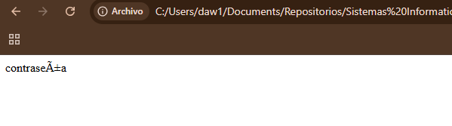
La codificación está en el charset “ISO-8859-1”, mientras que la encriptación está en “UTF-8”. Esto produce un error ya que el carácter no es válido, mostrándolo de mala manera.

Ejercicio 14
Crea una página HTML con el texto "contraseña".
Añade al HEAD la siguiente etiqueta:

<META HTTP-EQUIV="Content-Type" CONTENT="text/html;charset=utf-8">

Y usando el bloc de notas, al guardarla, indica como codificación de la página, ANSI, que es otro estándar de codificación bastante extendido gracias al lenguaje de programación en C.
Comprueba que la página se ve mal.
- Haz una captura de pantalla de la página.
- ¿Por qué se ve mal?

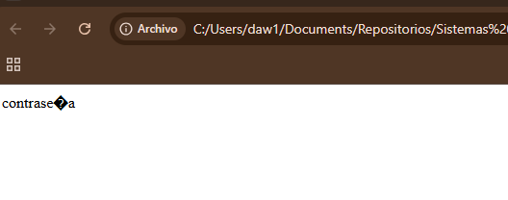
La codificación ANSI se ve mal ya que el charset del HTML está en versión “UTF-8”, que no es compatible con la codificación ANSI.

